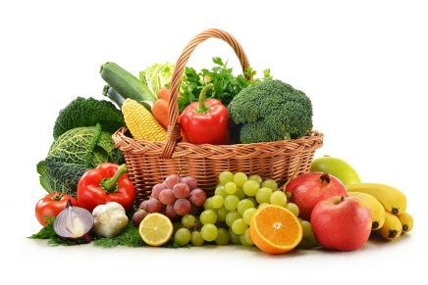
ZDRAVO ŽIVIM

HRANA JEM ZDRAVO HRANO

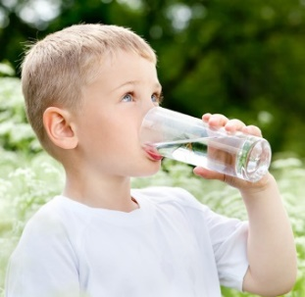
PIJEM DOVOLJ VODE

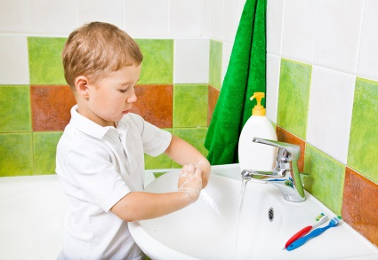
SKRBIM ZA ČISTOČO CELEGA TELESA
UMIVANJE



VSAK DAN SE GIBAM



IMAM DOVOLJ POČITKA

